Bölüm Mottomuz
İşletme Bölümü, 30 yılı aşan eğitim-öğretim hayatında sürekli olarak gündemi yakalamaya, iş dünyasında yaşanan değişiklikleri müfredatına ve öğrencilerin eğitim planına aktarmaya çalışan, dinamik, başta öğrencileri olmak üzere tüm paydaşları ile yakın ilişki içerisinde bir bölüm olma gayretindedir. Bölümün logosunda kullanılan bal porsuğu dünyanın en korkusuz hayvanı olarak bilinmekle birlikte, inatçılığı, farklı yaşam şartlarına uyumu, zor durumlardan kurtulma becerisi, hiçbir şeyden korkmayan, sıkıntılı durumlarda kaçmayan, mücadeleci, hedef odaklı özellikleri ile de hayvanlar aleminde özel bir yere sahiptir. “Nothing can stop me” bölümün mottosu olarak bal porsuğunun özellikleri ile paralel şekilde bölümün ve mezunlarının sürekli ileri gideceğini, zorlukların bizi durdurmayacağını işaret etmektedir. İşletme bölümü rekabetçi iş dünyasında böyle mezunlar verme hedefi gütmektedir.

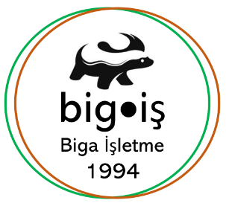
Son yıllarda sürdürülebilirlik üzerine yapılan vurgu ve konunun önemi nedeniyle İşletme Bölümünde de bir logo güncellemesi çalışması yapılmıştır. “Bal porsuğunun” korunması, bölümün önceki hedeflerinden taviz vermediğini ifade ederken “big-iş” hem Biga İşletme’yi, hem de “büyük işler peşindeyiz” ifadesini göstermektedir. 1994, geçmişimizi vurgularken yeşil halka yeşile, kahverengi halka toprağa ve bunların korunmasına olan önemi göstermek için oluşturulmuştur.

